Конспект занятия для детей старшего дошкольного возраста
"Экскурсия по родному посёлку"

Подготовила
воспитатель
Лебедева И. В
Хализова З.В

2024
Программное содержание:
Воспитывать у дошкольников любовь и уважение к родному посёлку, его жителям; желание сохранять красоту родного посёлка и приумножать её. Воспитывать привычки культурного поведения, закрепить правила безопасности дорожного движения в качестве пассажира транспортного средства, правила поведения в общественных местах.
Обогащать представления детей о месте, в котором они живут, о достопримечательностях, о взаимодействии человека и природы через реализацию разных образовательных областей.
Развивать познавательный интерес, желание знакомиться с родным селом: искать ответы на вопросы, высказывать догадки и предположения.

Ход занятия:

Воспитатель:
- Вы уже знаете, что у каждого человека есть Родина. Ребята, что для вас означает слово «Родина»? (Ответы детей)
Воспитатель:- Место, где мы родились, и есть Родина. Мы любим свой дом, нам очень хорошо среди друзей. Недаром говорится в поговорках «Везде хорошо, а дома лучше». А вы любите наш посёлок ? (Ответы детей)
Воспитатель:
-А как называется наша малая Родина, наш посёлок? (Ответы детей)
Просыпаюсь рано, погляжу в окно:
Каждую тропинку знаю я давно.
Из-за горизонта солнышко встаёт
За рекою соловей поёт.
До чего красивы и стройны леса!
Слышен хор кукушек, птичьи голоса
Осенью, зимою ли – это всё равно.
Ты всегда красиво, милое село.
- Друзья мои, я знаю, что вы очень любите отгадывать загадки.
Как называется главная улица нашего посёлка?
Что изображено на гербе Дружной горки?
Здание, в котором мы живем? (дом)
Как называют людей, живущих в России? (россияне)
Здание, в котором ученики получают знания (Школа)
Как называется река, протекающая около нашего посёлка?
Какие ещё посёлки, находятся рядом?
Итак, место, где мы родились и живем, ходим в детский сад, где живут наши мамы, папы, дедушки, бабушки, друзья, называется – РО-ДИ-НА.
Если скажут слово «родина»,
Сразу в памяти встаёт
Старый дом, в саду смородина,
Толстый тополь у ворот,
У реки берёзка-скромница
И ромашковый бугор...
А другим, наверно, вспомнится
Свой родной московский двор.
В лужах первые кораблики,
Где недавно был каток,
И большой соседней фабрики
Громкий, радостный гудок.
Или степь от маков красная,
Золотая целина...
Родина бывает разная,
Но у всех она одна!
(З. Александрова)
У каждого человека есть Родина. Родиной мы зовем её потому, что в ней мы родились, в ней говорят на родном языке, и все в ней для нас родное.
- Как называется посёлок, в котором мы родились и живем?
- Почему оно так называется?
Сегодня я приглашаю вас на прогулку по нашему любимому посёлку, чтобы еще раз полюбоваться его улицами и достопримечательностями.

Первая наша остановка –это Дом Культуры.

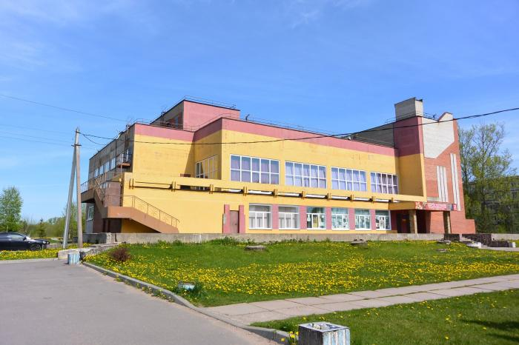

На какой улице построен Дом Культуры?(ул.Введенского)
Зачем нам в посёлке нужен Дом Культуры?
Целью является: организация досуга и приобщение жителей поселения к творчеству, культурному развитию и самообразованию, любительскому искусству , организация отдыха, библиотечное обслуживание.
Для достижения целей учреждение осуществляет следующие виды деятельности:
1) создание и организация работы коллективов, студий и кружков любительского художественного творчества, музеев, любительских объединений и клубов по интересам, технических кружков, других клубных формирований;
2) организация и проведение фестивалей, смотров, конкурсов, выставок, ярмарок и других форм культурной деятельности;
3) проведение спектаклей, концертов, других театрально-зрелищных мероприятий, в том числе с участием профессиональных коллективов, исполнителей и авторов;
4) организация и проведение различных форм культурно-просветительской, культурно-массовой, художественно-просветительской и досуговой деятельности;
5) проведение массовых театрализованных праздников и представлений, народных гуляний, обрядов и ритуалов в соответствии с региональными и местными обычаями и традициями;

Вторая наша остановка-это школа.
Стоит весёлый, светлый дом.
Ребят проворных много в нём.
Там пишут и считают,
Рисуют и читают.
(Школа.)
Здесь ученики изучают школьные предметы, посещают тематические кружки и спортивные секции, проходят марафоны и олимпиады.
А какие школьные предметы изучают в школе?
Кто работает в школе?
Сколько этажей в здании школы?
На какой улице находится наша школа?
Школа – это светлый дом,
Мы учиться будем в нём.
Там научимся писать,
Складывать и умножать.
В школе многое узнаем:
О своём любимом крае,
О горах и океанах,
О материках и странах;
И куда впадают реки,
И какими были греки,
И какие есть моря,
И как вертится Земля.
В школе мастерские есть...
Интересных дел не счесть!
И звонок весёлый.
Вот что значит "школа"!

Физкультминутка
Вместе по лесу идём
Вместе по лесу идём,
Не спешим, не отстаём.
Вот выходим мы на луг. (Ходьба на месте.)
Тысяча цветов вокруг! (Потягивания — руки в стороны.)
Вот ромашка, василёк,
Медуница, кашка, клевер.
Расстилается ковёр.
И направо и налево. (Наклониться и коснуться левой ступни правой рукой, потом наоборот — правой ступни левой рукой.)
К небу ручки протянули,
Позвоночник растянули. (Потягивания - руки вверх.)
Отдохнуть мы все успели
И на место снова сели. (Дети садятся.)
А теперь, ребята, мы с вами подходим к 3 нашей остановке –это Почта
(заходим во внутрь и специалист отделения расскажет о своей работе).

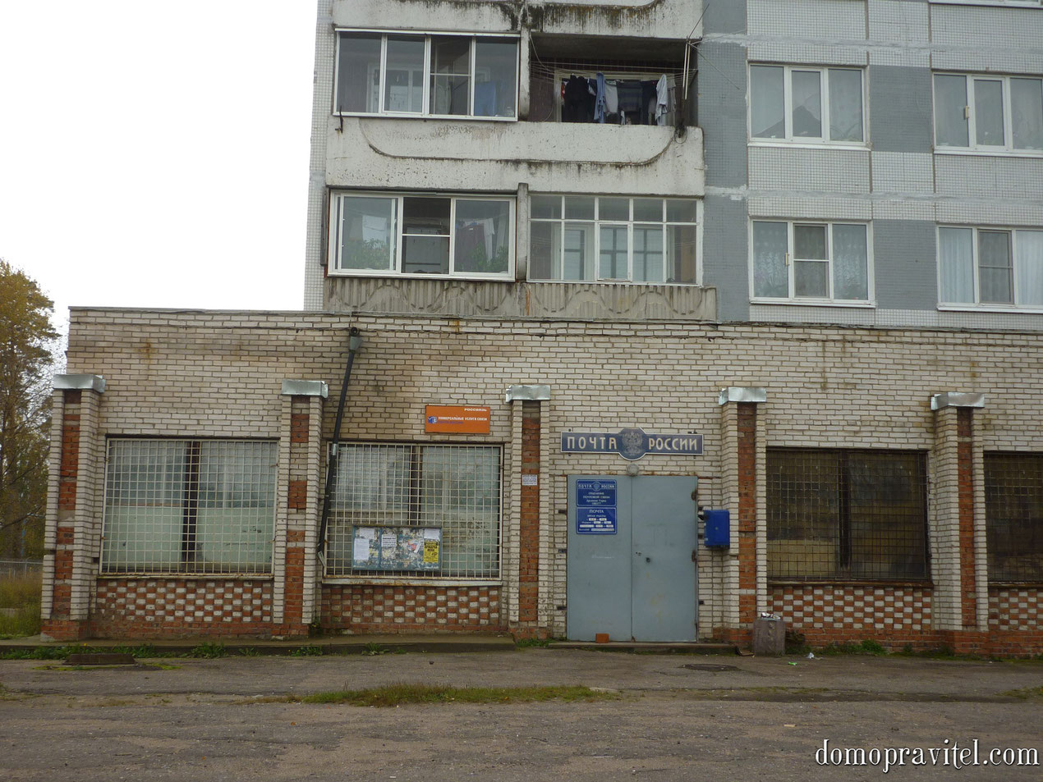

Следующая наша остановка-это аптека наша посёлка.
Скажите, ребята зачем нам нужна аптека?
Зачем люди идут в аптеку?
Что можно купить в аптеке?
На какой улице находится здание аптеки?
(заходим в аптеку и нас встречаем фармацевт)
